SPONZOŘI TURNAJE
OBEC KOBEROVY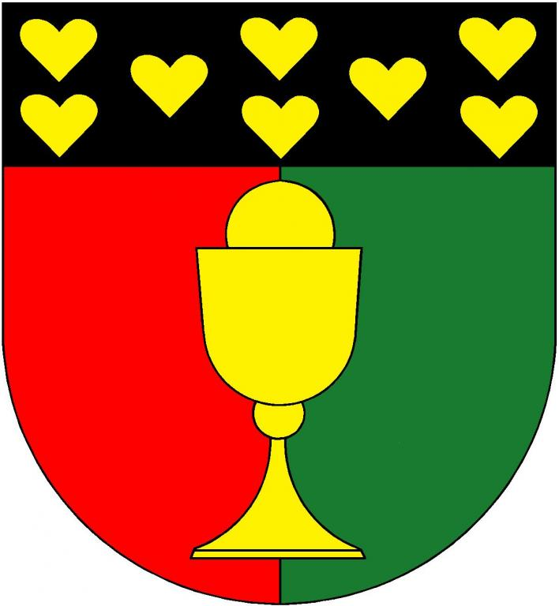
TJ SOKOL KOBEROVY
HASIČI KOBEROVY
KOBEROVSKÁ SPORTOVNÍ
TELMO

PIVOVAR SVIJANY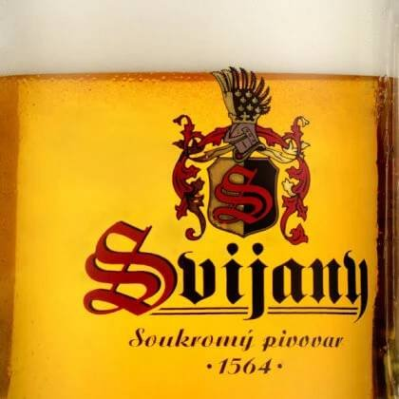
KNOMI s.r.o.
KROMA therm

